วิธีการบันทึกรหัสกิจกรรมย่อยในระบบ GFMIS

1. ส่วนราชการสามารถบันทึกรหัสกิจกรรมย่อยได้ (ทุกครั้งที่ส่วนราชการบันทึกรหัสกิจกรรมหลัก ส่วนราชการสามารถบันทึกรหัสกิจกรรมย่อยได้) โดยรหัสกิจกรรมย่อยมี 12 หลัก ดังนี้
1.1 กิจกรรมย่อยที่ใช้เงินงบประมาณ
โดยปกติระบบจะใส่ค่าให้อัตโนมัติ โดยตัดรหัสกิจกรรมหลัก 9 ตัวหลัง และเพิ่ม รหัสกิจกรรมย่อย 000 เช่น รหัสกิจกรรมหลัก คือ 150051100M2181 ระบบจะใส่รหัสกิจกรรมย่อยอัตโนมัติ คือ 1100M2181000 ในกรณีที่ส่วนราชการแจ้งกำหนดรหัสกิจกรรมย่อย และกรมบัญชีกลางบันทึก รหัสกิจกรรมย่อยในระบบ GFMIS ให้แล้ว ส่วนราชการสามารถเปลี่ยนรหัสกิจกรรมย่อยจาก 000 เป็นรหัสกิจกรรมย่อยของส่วนราชการ ตัวอย่างเช่น รหัสกิจกรรมย่อย 115 หมายถึง บริการด้านรังวัด เมื่อส่วนราชการบันทึกรายการเบิกจ่ายหรือใบสั่งซื้อสั่งจ้างที่ต้องมีการอ้างอิงรหัสกิจกรรมหลัก ให้ส่วนราชการใส่รหัสกิจกรรมย่อย คือ 1100M2181115
1.2 กิจกรรมย่อยที่ใช้เงินนอกงบประมาณและเงินงบกลาง
โดยปกติระบบจะใส่ค่าว่างในช่องกิจกรรมย่อย ในกรณีที่ส่วนราชการแจ้งกำหนดรหัสกิจกรรมย่อย และกรมบัญชีกลางบันทึกรหัสกิจกรรมย่อยในระบบ GFMIS ให้แล้ว ส่วนราชการสามารถ ใส่รหัสกิจกรรมย่อยได้ โดยรูปแบบของกิจกรรมย่อยคือ
AAAABBBBBNNN โดย AAAA หมายถึง รหัสพื้นที่ BBBBB หมายถึง รหัสหน่วยงาน และ NNN หมายถึง รหัสกิจกรรมย่อย ตัวอย่างเช่น รหัสกิจกรรมย่อย 115 หมายถึง กิจกรรมบริการด้านรังวัด เมื่อส่วนราชการบันทึกรายการเบิกจ่ายหรือใบสั่งซื้อสั่งจ้าง ให้ส่วนราชการใส่รหัสกิจกรรมย่อย คือ 110015005115

2. ส่วนราชการต้องตรวจสอบความถูกต้องของการบันทึกค่าใช้จ่ายและกิจกรรมย่อยแยกตามศูนย์ต้นทุนอย่างสม่ำเสมอเป็นประจำทุกเดือน กรณีที่บันทึกรหัสกิจกรรมย่อยผิด หรือไม่ได้ระบุรหัสกิจกรรมย่อย สามารถบันทึกปรับปรุงรหัสกิจกรรมย่อยได้ โดยใช้คำสั่งงาน ZGL_JV หรือแบบฟอร์ม บช.01 ประเภทเอกสาร JV โดย
เดบิต ค่าใช้จ่าย
(ระบุรหัสกิจกรรมย่อยที่ถูกต้อง เพื่อบันทึกค่าเข้าระบบใหม่)
เครดิต ค่าใช้จ่าย
(ระบุรหัสกิจกรรมย่อยที่เคยบันทึกผิด เพื่อหักล้างค่าเดิมที่เคยบันทึกไว้ผิด)

การบันทึกรายการผ่าน GFMIS Terminal

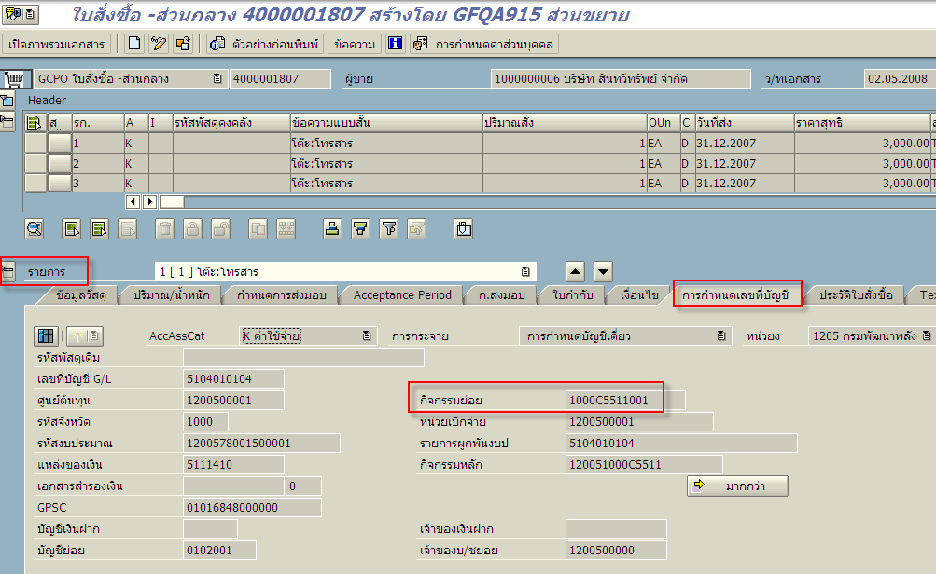

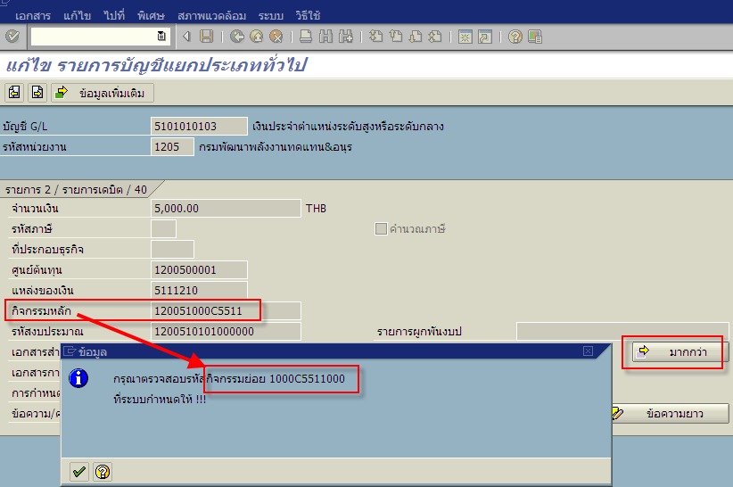

กด จะเข้าสู่หน้าจอที่สามารถระบุกิจกรรมย่อยเองได้ 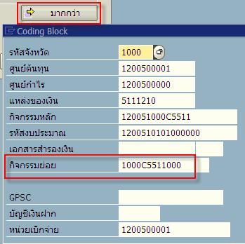

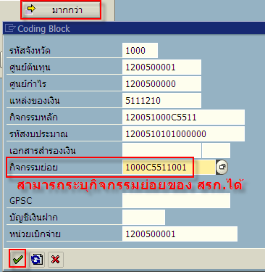

การบันทึกรายการผ่าน GFMIS Web Online

